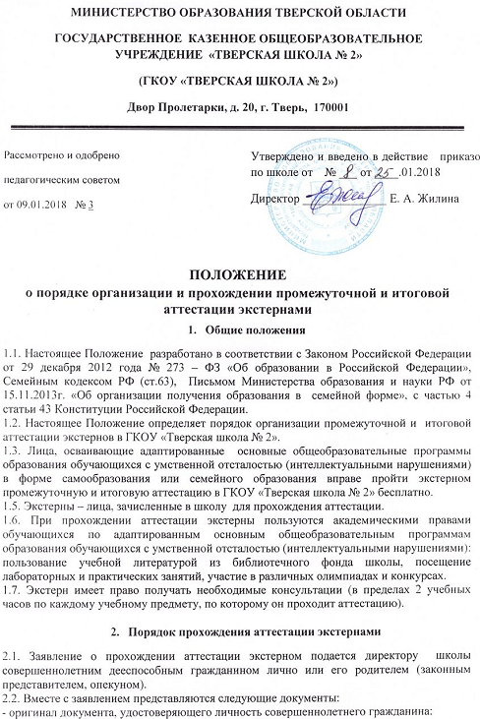

- оригинал документа, удостоверяющего личность родителя (законного представителя) несовершеннолетнего гражданина;

- оригинал свидетельства о рождении ребенка либо заверенную в установленном порядке копию документа, подтверждающего родство заявителя (или законность представления прав обучающегося);
- справка ПМПК, рекомендующая ребёнку обучение по адаптированным основным общеобразовательным программам образования обучающихся с умственной отсталостью (интеллектуальными нарушениями);
- личное дело;
- документы (при их наличии), подтверждающие освоение адаптированных основных общеобразовательных программ образования обучающихся с умственной отсталостью (интеллектуальными нарушениями): справка об обучении в образовательной организации, реализующей адаптированные основные общеобразовательные программы образования обучающихся с умственной отсталостью (интеллектуальными нарушениями), справка о промежуточной аттестации в образовательной организации.
Кроме того, могут быть представлены документы за период, предшествующий обучению в форме самообразования, семейного образования, в образовательных организациях иностранных государств.
При отсутствии личного дела в школе оформляется личное дело на время прохождения аттестации.
2.3. Школой засчитываются результаты освоения экстерном учебных предметов, курсов, дисциплин в других организациях, осуществляющих образовательную деятельность на основании лицензии по основным общеобразовательным программам начального общего, основного общего, среднего общего образования.
2.4. Настоящим Положением устанавливаются следующие сроки подачи заявления о прохождении экстерном аттестации:
- промежуточной аттестации в 1-8 классах – с 20 октября по 30 мая;
- промежуточной и (или) итоговой аттестации в 9 классах – с 25 августа по 1марта.
2.5. При приеме заявления о прохождении аттестации экстерном школа знакомит экстернов, родителей (законных представителей) несовершеннолетних экстернов с лицензией на осуществление образовательной деятельности, Уставом, положением о формах, периодичности и порядке текущего контроля успеваемости и промежуточной аттестации обучающихся, адаптированной основной общеобразовательной программой, положением об итоговой аттестации выпускников 9 класса.
2.6. Директор издает приказ о зачислении экстерна в школу для прохождения аттестации, в котором устанавливаются сроки и формы аттестации. Копия приказа хранится в личном деле экстерна.
2.7. Неудовлетворительные результаты промежуточной аттестации по одному или нескольким учебным предметам, курсам, дисциплинам адаптированной основной общеобразовательной программы (адаптированной образовательной программы, СИПР) или не прохождение промежуточной аттестации при отсутствии уважительных причин признаются академической задолженностью.
2.8. Обучающиеся обязаны ликвидировать академическую задолженность и пройти промежуточную аттестацию в форме и в сроки, определенные решением педсовета. В указанный период не включаются время болезни обучающегося.
2.9. Обучающиеся, имеющие академическую задолженность, вправе пройти промежуточную аттестацию по соответствующим учебному предмету, курсу, дисциплине (модулю) не более двух раз в сроки, определяемые школой, в пределах одного года с момента образования академической задолженности. Для проведения промежуточной аттестации во второй раз школой создается комиссия, утверждаемая приказом директора гимназии.

3. Порядок прохождения аттестации экстернами
3.1. Сроки, порядок проведения, формы и периодичность промежуточной аттестации экстернов устанавливаются настоящим Положением и приказом директора школы.
3.2. Промежуточная и итоговая аттестация могут проводиться в течение одного учебного года, но не должны совпадать по срокам.
3.3. Результаты промежуточной аттестации отражаются в протоколах.
3.4. Итоговая аттестация экстернов проводится в соответствии с государственными нормативными правовыми актами в области образования, регламентирующими итоговую аттестацию по адаптированным основным общеобразовательным программам образования обучающихся с умственной отсталостью (интеллектуальными нарушениями).
3.5. Экстернам, прошедшим промежуточную аттестацию и не проходившим итоговую аттестацию, выдается справка о промежуточной аттестации (Приложение 3).
3.6. Экстернам, прошедшим итоговую аттестацию по трудовому обучению в соответствии с выбранным профилем, школой выдается документ государственного образца об обучении.

